Информация размещается на основании пункта 2 статьи 19 Федерального закона от 24.07.2007 № 209-ФЗ «О развитии малого и среднего предпринимательства в Российской Федерации»
На территории сельского поселения «Деревня Карцово» Дзержинского района, Калужской области, зарегистрировано 8 субъекта малого предпринимательства (далее СМП), из них 5 индивидуальных предпринимателей и 3 юридических лица.
Федеральные статистические наблюдения за деятельностью субъектов малого и среднего предпринимательства в разрезе Калужской области проводятся выборочно путем ежемесячных и (или) ежеквартальных обследований деятельности малых и средних предприятий. Информация размещена на сайте http://kalugastat.gks.ru/.
Сплошные статистические наблюдения за деятельностью субъектов малого и среднего предпринимательства в разрезе муниципальных образований проводятся один раз в пять лет. С итогами сплошного наблюдения за деятельностью субъектов малого и среднего предпринимательства можно ознакомиться на сайте http://kalugastat.gks.ru/.

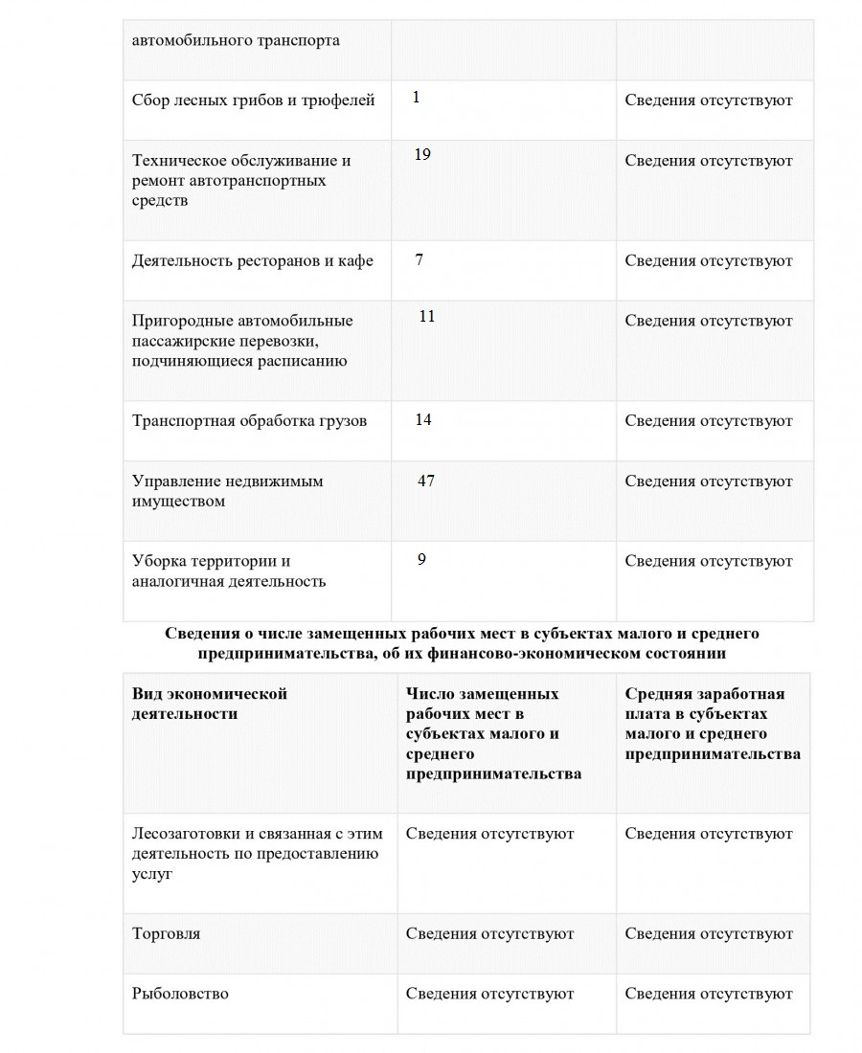
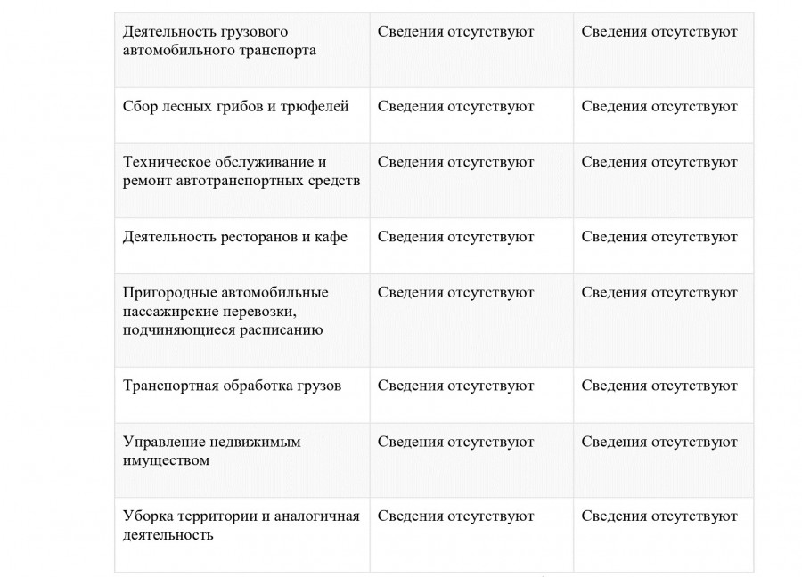
Иные сведения финансово-экономического состояния субъектов малого и среднего предпринимательства отсутствуют.
Реестр, организаций, образующих инфраструктуру поддержки Малого и среднего предпринимательства
Реестр организаций, образующих инфраструктуру поддержки субъектов малого и среднего предпринимательства
В соответствии с Приказом Министерства экономического развития РФ от 13 июня 2017 г. N 286 "Об утверждении Порядкаведения единого реестра организаций, образующих инфраструктуру поддержки субъектов малого и среднего предпринимательства, формы его ведения, состава сведений, содержащихся в таком реестре, а также состава сведений, предусмотренных пунктами 1 и 2 части 2 статьи 15.1 Федерального закона от 24 июля 2007 г. N 209-ФЗ "О развитии малого и среднего предпринимательства в Российской Федерации", сроков, порядка и формы их направления и Требований к технологическим, программным, лингвистическим, правовым и организационным средствам обеспечения пользования единым реестром организаций, образующих инфраструктуру поддержки субъектов малого и среднего предпринимательства" с реестром можно ознакомиться по адресу https://corpmsp.ru.
Оказание имущественной поддержки субъектам малого и среднего предпринимательства, а также организациям, образующим инфраструктуру поддержки субъектов малого и среднего предпринимательства
Муниципальное образование в связи с отсутствием муниципального имущества, возможного для целей предоставления его во владение и (или) в пользование на долгосрочной основе (в том числе по льготным ставкам арендной платы) субъектам малого и среднего предпринимательства и организациям, образующим инфраструктуру поддержки субъектов малого и среднего предпринимательства, а также отчуждения на возмездной основе в собственность субъектов малого и среднего предпринимательства в соответствии с частью 2.1 статьи 9 Федерального закона от 22 июля 2008 года N 159-ФЗ “Об особенностях отчуждения недвижимого имущества, находящегося в государственной собственности субъектов Российской Федерации или в муниципальной собственности и арендуемого субъектами малого и среднего предпринимательства, и о внесении изменений в отдельные законодательные акты Российской Федерации» не ведет Перечни такого имущества, обязательные для опубликования в сети «Интернет».
Информация об объявленных конкурсах на оказание финансовой поддержки субъектам малого и среднего предпринимательства и организациям, образующим инфраструктуру поддержки субъектов малого и среднего предпринимательства
В связи с отсутствием финансовых средств на цели оказания финансовой поддержки субъектам малого и среднего предпринимательства и организациям, образующим инфраструктуру поддержки субъектов малого и среднего предпринимательства, органы местного самоуправления не имеют возможности проводить конкурсы на оказание данной поддержки.
Муниципальное имущество, свободное от прав третьих лиц (за исключением имущественных прав субъектов малого и среднего предпринимательства) в целях предоставления его во владение и (или) в пользование на долгосрочной основе субъектам малого и среднего предпринимательства и организациям, образующим инфраструктуру поддержки субъектов малого и среднего предпринимательства, а также может быть отчуждено на возмездной основе в собственность субъектов малого и среднего предпринимательства в соответствии с частью 2.1 статьи 9 Федерального закона от 22 июля 2008 года N 159-ФЗ «Об особенностях отчуждения недвижимого имущества, находящегося в государственной собственности субъектов Российской Федерации или в муниципальной собственности и арендуемого субъектами малого и среднего предпринимательства, и о внесении изменений в отдельные законодательные акты Российской Федерации» на территории поселения отсутствует.

